Werkblad
‘Infuus aansluiten’

Naam : ............................................................................................................................
Klas : ............................................................................................................................
Vak : Verlenen eerste hulp paraveterinair/EHBO paraveterinair
Onderwerp : Het aansluiten van het infuus voor vloeistoftherapie

Inleiding
In noodsituaties kan het gebeuren dat je in opdracht van de dierenarts als assistente vloeistoftherapie toe moet dienen, soms zelfs in afwachting van de komst van de dierenarts. Echter ook tijdens operaties wordt er soms gebruik gemaakt van vloeistoftherapie. Het is dus noodzakelijk dat je als paraveterinair weet hoe je een infuus aansluit op de braunule, maar ook dat je weet welke vloeistoffen gebruikt worden en aan welke snelheid je de vloeistof toedient in de verschillende situaties.

Doel
In deze les leer je hoe je op de juiste manier een infuus aansluit.

Je werkt in tweetallen. Eerst oefen je samen aan de hand van het werkblad: je houdt om beurten de kunstpoot vast, zodat je teamgenoot het infuus op de braunule kan aansluiten nadat zij dit heeft klaargemaakt. Daarna beantwoord je de vragen.

Benodigdheden
De materialen die je nodig hebt staan hieronder vermeld:
- Kunstpoot met geplaatste braunule
- Injectiespuitje 2 ml met een groene naald
- Infuussstandaard
- Infuuszak of -fles met ‘Ringer’of ‘Fysiologische zoutoplossing’
- Infuus(toedienings)systeem
- Werkblad
- Pen en papier

Stappenplan: Infuus aansluiten

Stap 1:  Haal de infuuszak uit de verpakking of pak de infuusfles en hang deze aan een infuusstandaard  Stap 2:  verwijder het beschermingskapje wat over het rubbertje zit. Zorg ervoor dat dit rubbertje steriel blijft! | 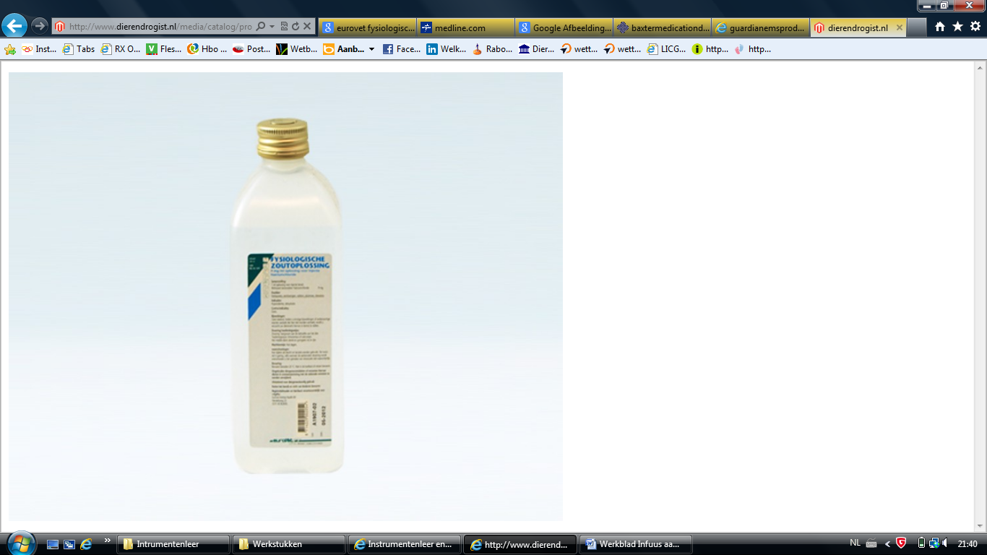  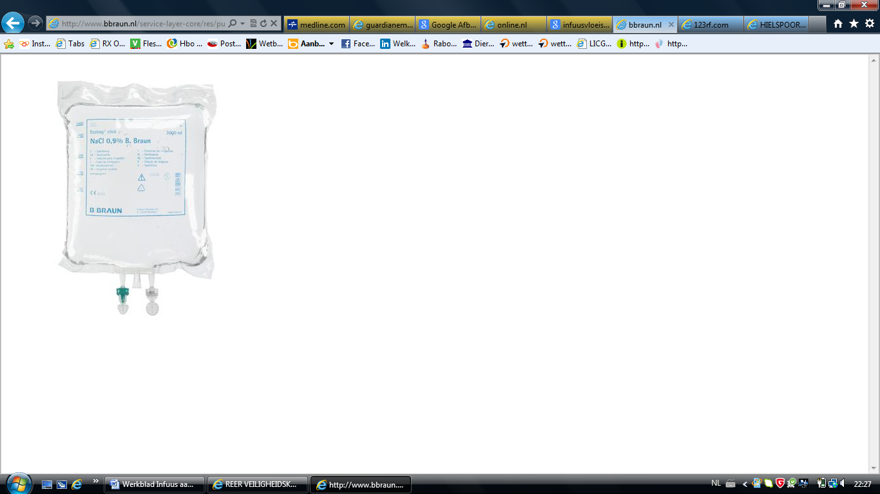
Stap 3:  Vul het injectiespuitje met infuusvloeistof door de naald door het rubbertje te steken en de vloeistof op de zuigen; verwijder alle lucht uit het spuitje | 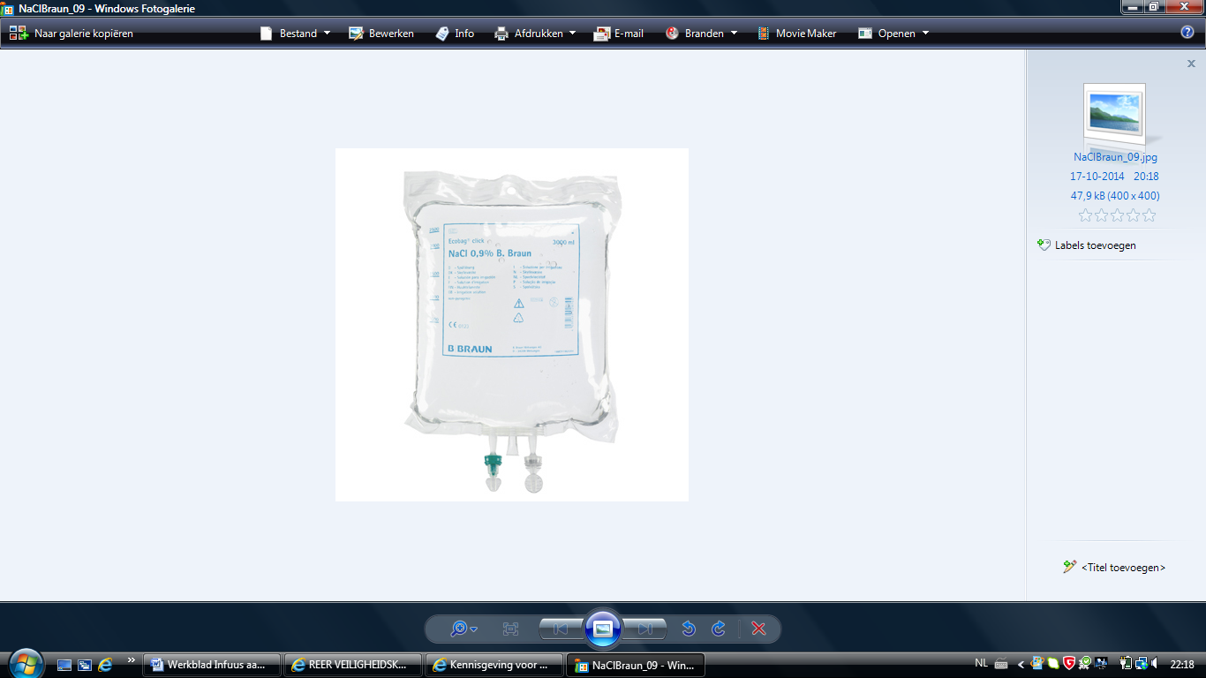  
Stap 4:  Haal het infuussysteem uit de verpakking, ontrol de infuusslang, draai de druppelaar (wieltje naar beneden rollen) dicht en haal de dop van de insteeknaald. Zorg ervoor dat de insteeknaald steriel blijft! | 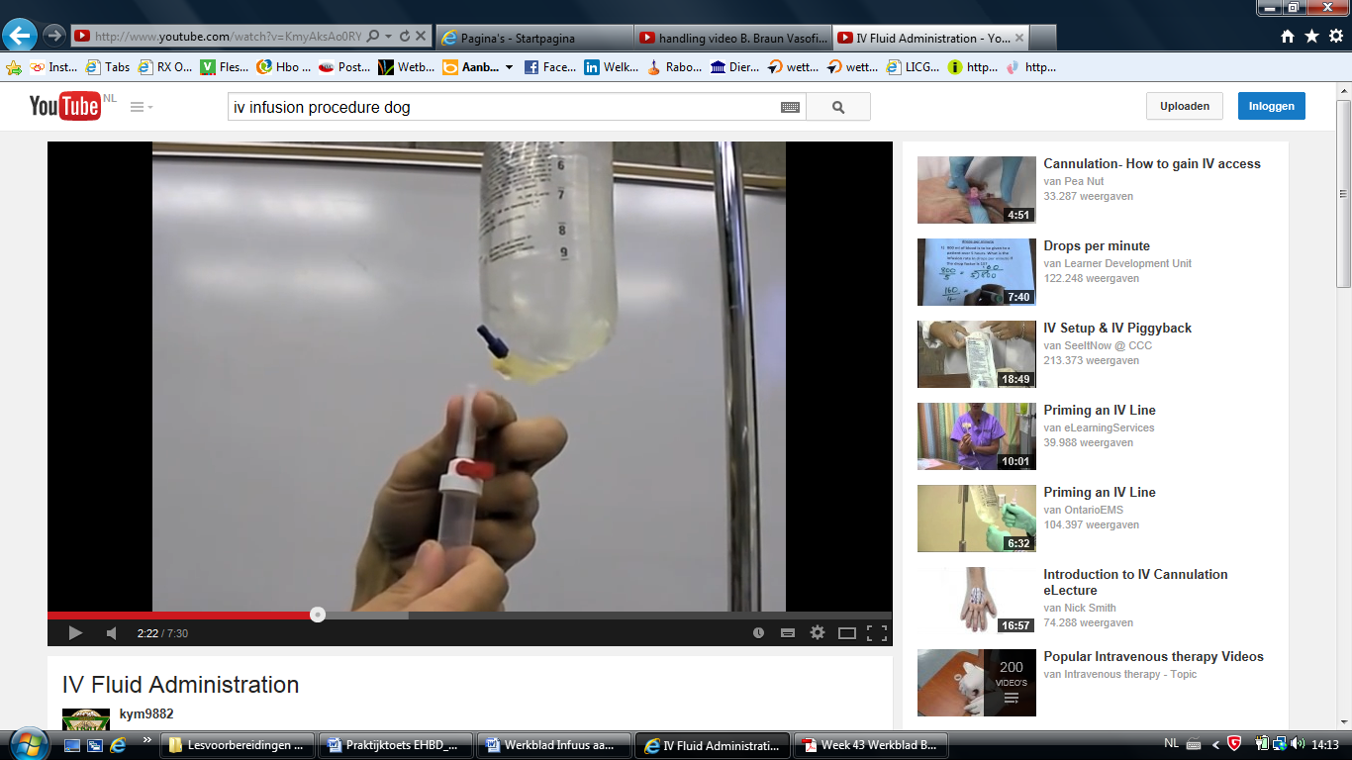
Stap 5:  Steek de insteeknaald met een duwende en draaiende beweging zo diep mogelijk door het rubbertje van de infuuszak/-fles tot in de infuusvloeistof, houdt de zak/fles vervolgens omhoog | 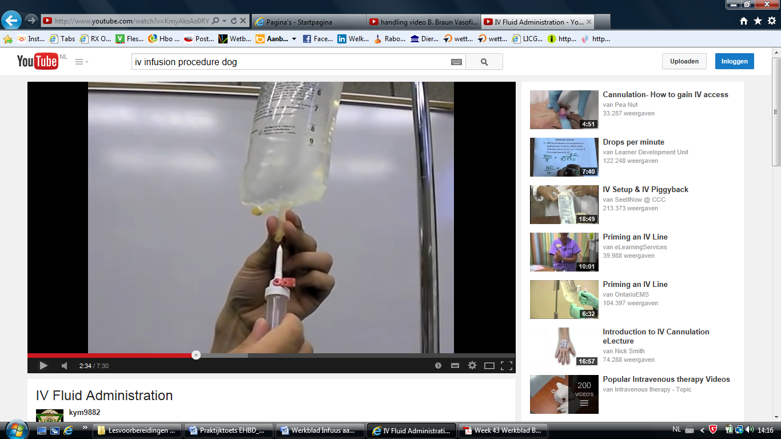
Stap 6:  Knijp in de druppelkamer zodat deze ongeveer 2/3 gevuld is met de infuusvloeistof. Als je een infuusfles gebruikt en geen infuuszak, open je ook het ontluchtingsdopje (pijl) | 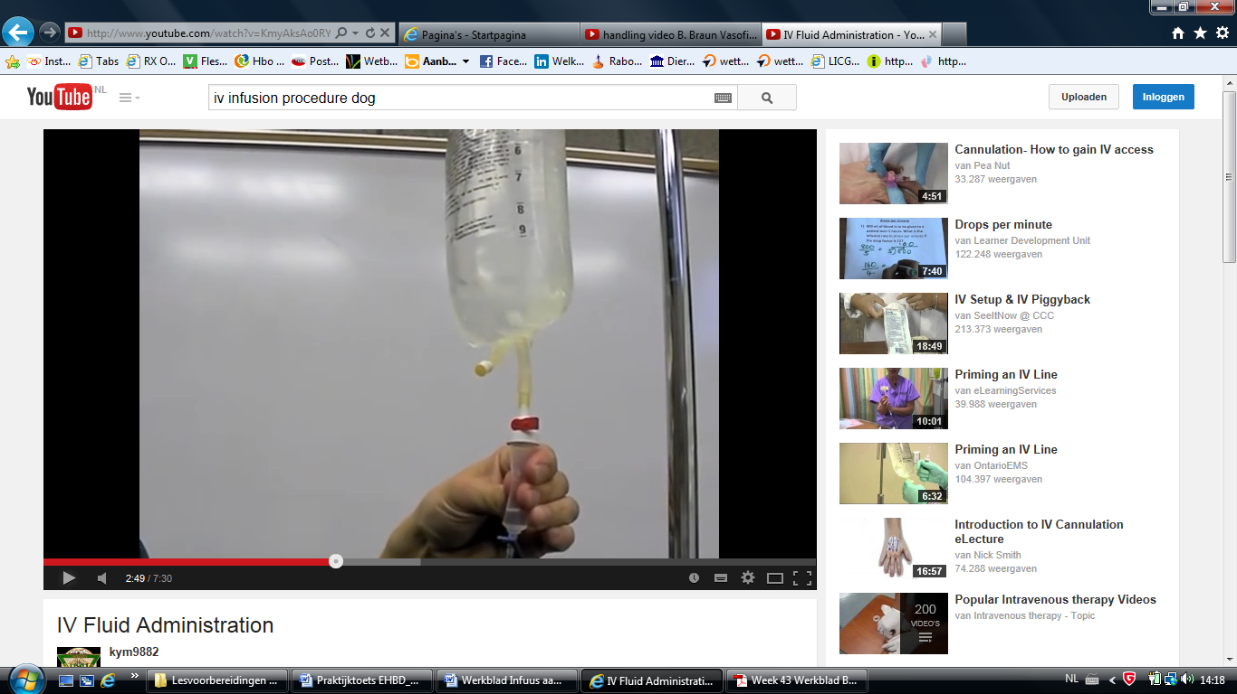
Stap 7:  Houdt het uiteinde van de infuusslang boven een bakje en open de druppelaar zodat de vloeistof door de infuusslang loopt; sluit de druppelaar zodra er geen (!) lucht meer in de infuusslang zit | 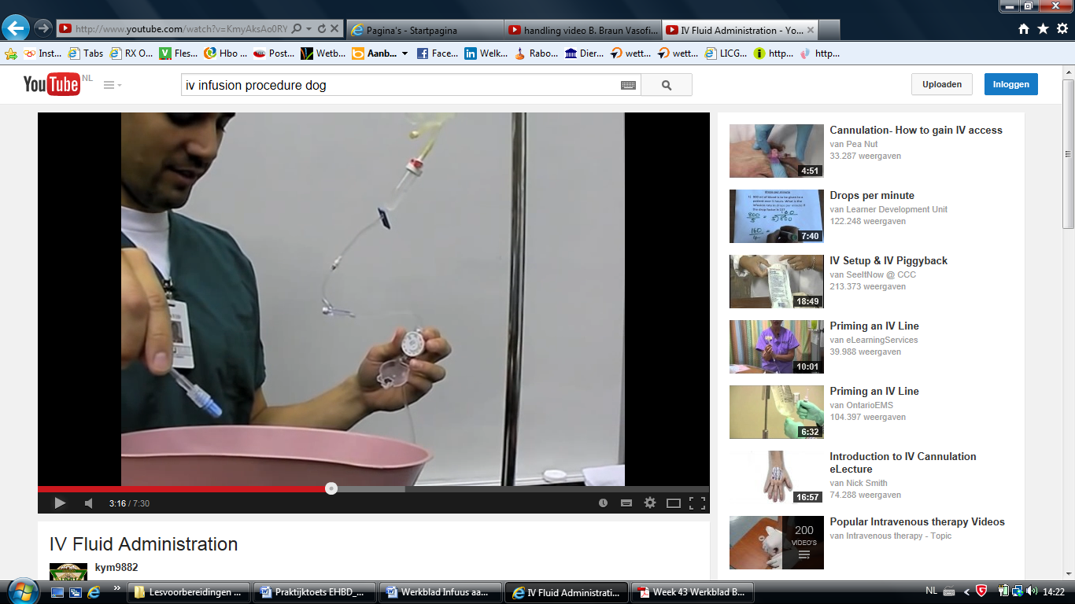
Stap 8:  Plaats de braunule in de ader als dit nog niet is gebeurd  Stap 9:  Haal het naaldje van de injectiespuit en het witte dopje van de braunule en spuit de vloeistof door de braunule (‘flushen’) | 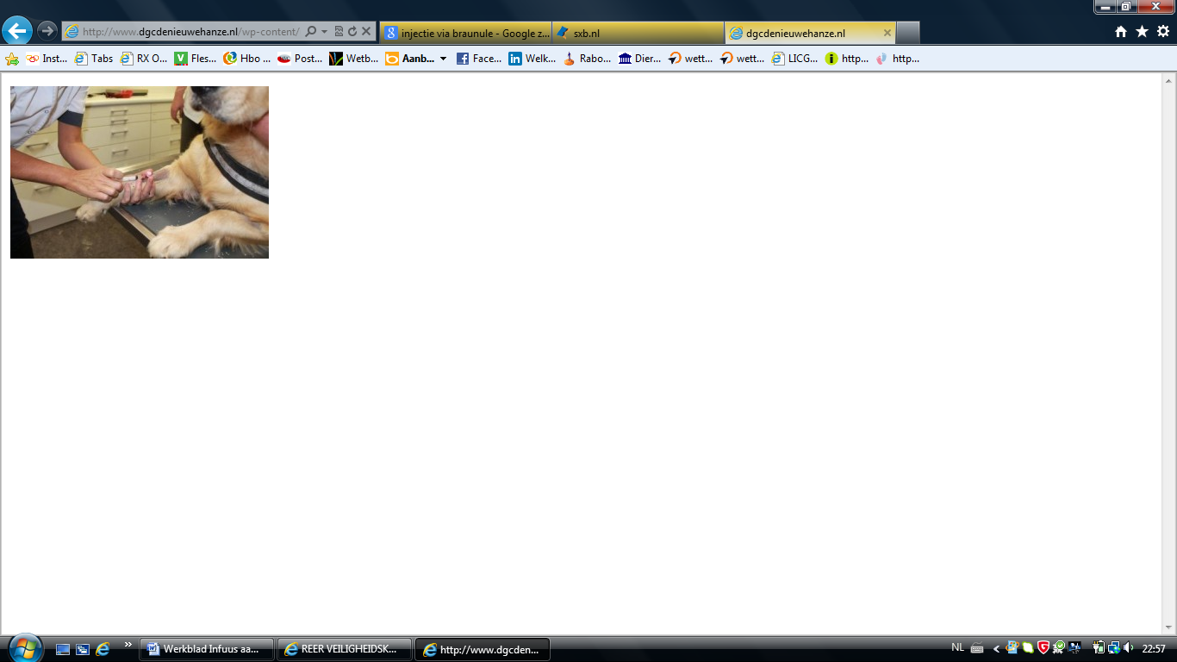
Stap 10:  Draai nu het dopje van het uiteinde van de infuusslang en draai het uiteinde van de slang nu op de braunule | 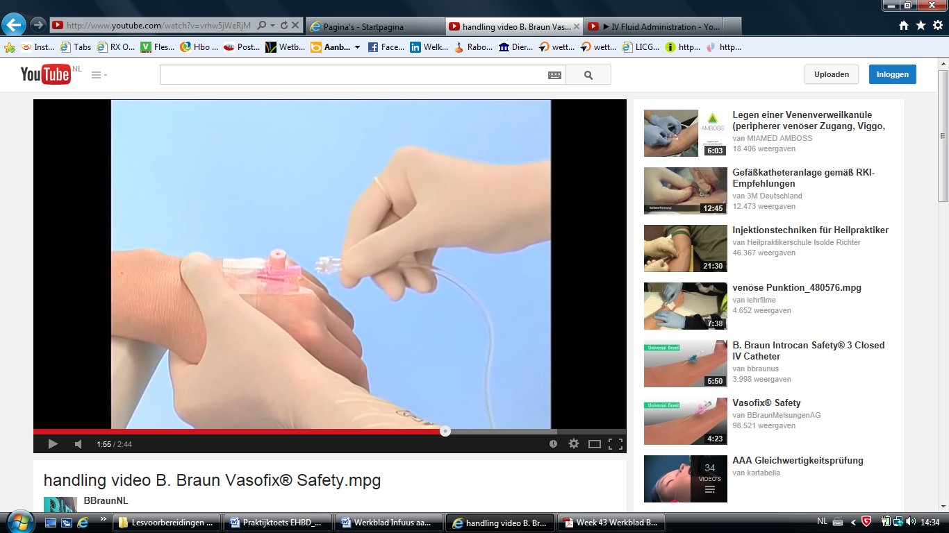
Stap 9:
Draai het wieltje op het kraantje nu open op de gewenste infuussnelheid

Vragen:

- Noem 3 gevallen waarin vloeistoftherapie wordt toegepast
...............................................................................................................................................................................................................................................................................................................................................................................................................................................................

- Waarom open je het ontluchtingsdopje wel bij een fles en niet bij een zak?
.....................................................................................................................................................
.....................................................................................................................................................

